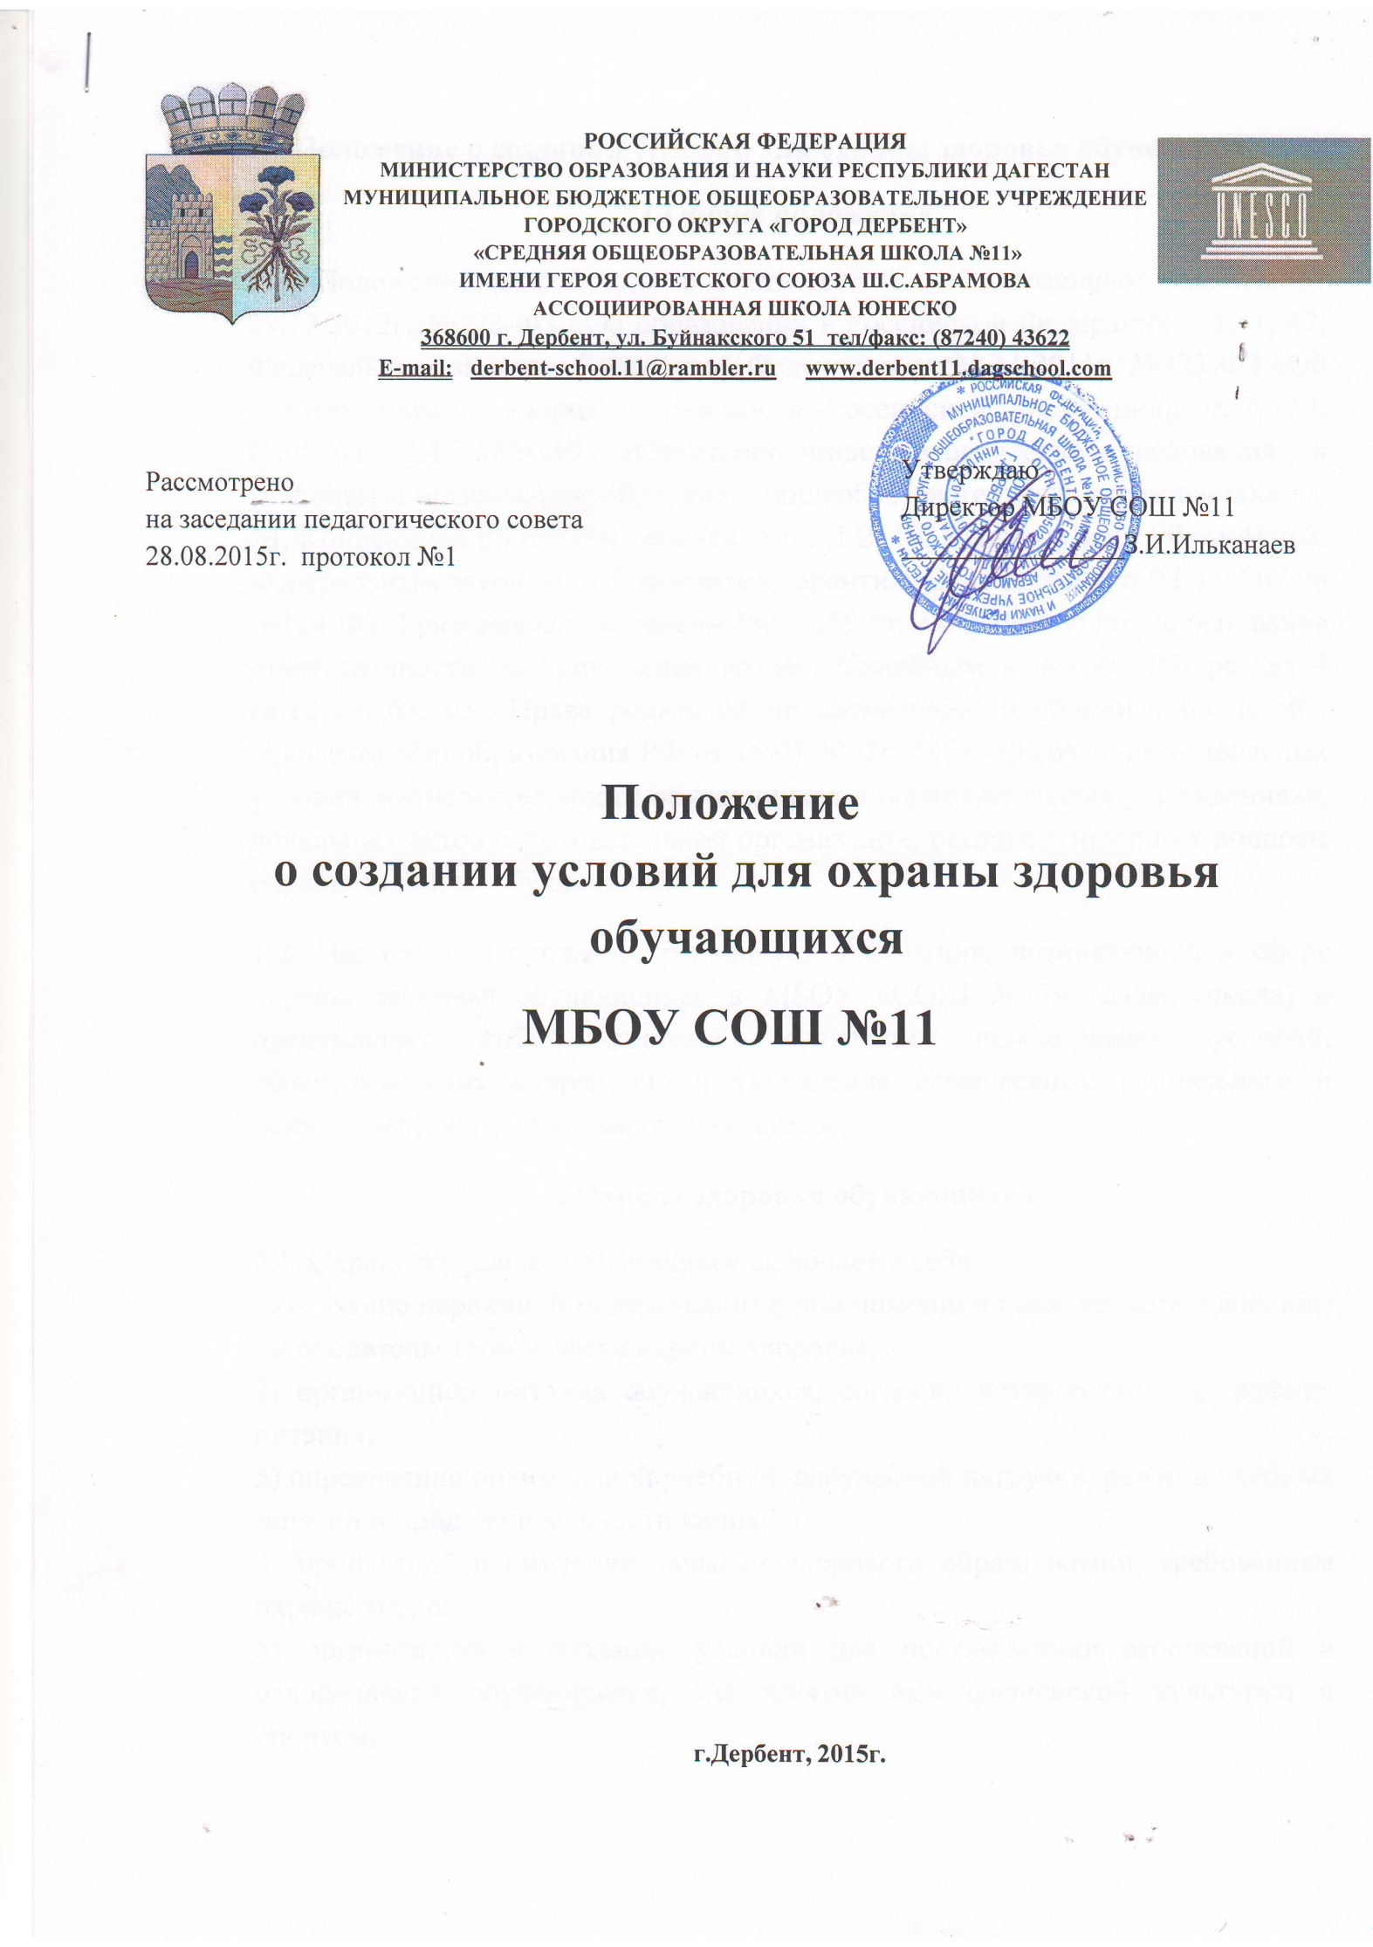

Положение о создании условий для охраны здоровья обучающихся
1.Общие положения
1.1. Положение разработано в соответствии с Федеральным законом от 29.12.2012г. №273-ФЗ «Об образовании в Российской Федерации» ст.41, 42, Федеральным законом Российской Федерации от 21.11.2011г. №323-ФЗ «Об основах охраны здоровья граждан в Российской Федерации» ст.7, 54, СанПиН 2.4.2.2821-10 «Санитарно-эпидемиологические требования к условиям и организации обучения в общеобразовательных учреждениях» гл. XI, Конвенцией по правам ребенка ст.6 п.1.2, 19, Конституцией РФ ст.41 п.3, Федеральным законом «Об основных гарантиях прав ребенка в РФ» 24.07.98 №124-ФЗ, Гражданским кодексом РФ гл.59 ст.1064, 1065 «Общие основания ответственности за причинение вреда», Семейным кодексом РФ раздел 4 гл.12 ст. 63, 65 «Права родителей по воспитанию и образованию детей», Приказом Минобразования РФ от 15.01.2002г. №76 «О создании безопасных условий жизнедеятельности обучающихся в образовательных учреждениях», локальных актов образовательной организации, регламентирующих вопросы охраны здоровья обучающихся.
1.2. Настоящее Положение регулирует отношения, возникающие в сфере охраны здоровья обучающихся в МБОУ «СОШ №11» (далее школа) и представляет собой систему реализации необходимых условий, обеспечивающих сохранение и укрепление физического, социального и психологического здоровья обучающихся.
2.Охрана здоровья обучающихся
2.1. Охрана здоровья обучающихся включает в себя:
1) оказание первичной медико-санитарной помощи в порядке, установленном законодательством в сфере охраны здоровья;
2) организацию питания обучающихся, согласно установленному графику питания;
3) определение оптимальной учебной, внеучебной нагрузки, режима учебных занятий и продолжительности каникул;
4) пропаганду и обучение навыкам здорового образа жизни, требованиям охраны труда;
5) организацию и создание условий для профилактики заболеваний и оздоровления обучающихся, для занятия ими физической культурой и спортом;
6) прохождение обучающимися в соответствии с законодательством Российской Федерации периодических медицинских осмотров и диспансеризации;
7) профилактику и запрещение курения, употребления алкогольных, слабоалкогольных напитков, пива, наркотических средств и психотропных веществ, их прекурсоров и аналогов и других одурманивающих веществ;
8) обеспечение безопасности обучающихся во время пребывания в Школе;
9) профилактику несчастных случаев с обучающимися во время пребывания в Школе;
10) проведение санитарно-противоэпидемических и профилактических мероприятий.
2.2. Организация охраны здоровья обучающихся (за исключением оказания первичной медико-санитарной помощи, прохождения периодических медицинских осмотров и диспансеризации) осуществляется школой;
2.3. Организацию оказания первичной медико-санитарной помощи обучающимся осуществляет ГБУ РД «Дербентская ЦГБ», Школа предоставляет помещение (медицинский кабинет, прививочный кабинет) с соответствующими условиями для работы медицинских работников.
2.4. Школа осуществляет образовательную деятельность, при реализации образовательных программ создает условия для охраны здоровья обучающихся, в том числе обеспечивает:
1) текущий контроль за состоянием здоровья обучающихся;
2)проведение санитарно-гигиенических, профилактических и оздоровительных мероприятий, обучение и воспитание в сфере охраны здоровья граждан в РФ;
3) соблюдение государственных санитарно-эпидемиологических правил и нормативов;
4) расследование и учет несчастных случаев с обучающимися во время пребывания в школе, в порядке, установленном федеральным органом исполнительной власти, осуществляющим функции по выработке государственной политики и нормативно-правовому регулированию в сфере образования, по согласованию с федеральным органом исполнительной власти, осуществляющим функции по выработке государственной политики и нормативно-правовому регулированию в сфере здравоохранения.
2.5. Обучение обучающихся, осваивающих основные общеобразовательные программы и нуждающихся в длительном лечении, организовано индивидуальное обучение на дому. Основанием для организации обучения на дому являются заключение (акт) медицинской организации и в письменной форме обращение родителей (законных представителей).
3. Психолого-педагогическая, медицинская и социальная помощь обучающимся, испытывающим трудности в освоении основных общеобразовательных программ, развитии и социальной адаптации
3.1. Психолого-педагогическая, медицинская и социальная помощь оказывается детям, испытывающим трудности в освоении основных общеобразовательных программ, развитии и социальной адаптации, ведется педагогом-психологом, социальным педагогом, медицинским работником школы.
3.2. Психолого-педагогическая, медицинская и социальная помощь включает в себя:
1) психолого-педагогическое консультирование обучающихся, их родителей (законных представителей) и педагогических работников;
2) логопедическую помощь обучающимся;
3) помощь обучающимся в профориентации, получении профессии и социальной адаптации.
3.3. Психолого-педагогическая, медицинская и социальная помощь оказывается детям на основании заявления или согласия в письменной форме их родителей (законных представителей).
4. Требования к организации медицинского обслуживания обучающихся и прохождению медицинских осмотров работниками общеобразовательных учреждений
4.1. В школе организовано медицинское обслуживание учащихся.
4.2. Медицинские осмотры обучающихся в школе организовываются и проводятся в порядке, установленном федеральным органом исполнительной власти в области здравоохранения.
4.3. Обучающихся допускают к занятиям в общеобразовательном учреждении после перенесенного заболевания только при наличии справки врача-педиатра.
4.4. В школе организуется работа по профилактике инфекционных и неинфекционных заболеваний.
4.5. С целью выявления педикулеза не реже 4 раз в год после каждых каникул и ежемесячно выборочно (четыре - пять классов) медицинский работник проводит осмотры детей.
4.6. При обнаружении чесотки и педикулеза обучающиеся на время проведения лечения отстраняются от посещения школы. Они могут быть допущены в школу только после завершения всего комплекса лечебно-профилактических мероприятий, подтвержденных справкой от врача. Вопрос о профилактическом лечении лиц, бывших в контакте с больным чесоткой, решается врачом с учетом эпидемиологической обстановки. К указанному лечению привлекают тех, кто находился в тесном бытовом контакте, а также целые группы, классы, где зарегистрировано несколько случаев заболевания чесоткой. В классах, где профилактическое лечение контактных лиц не проводилось, осмотр кожных покровов обучающихся осуществляют трижды с интервалом в 10 дней. При выявлении в учреждении чесотки проводят текущую дезинфекцию в соответствии с требованиями территориального органа, осуществляющего государственный санитарно-эпидемиологический надзор.
4.7. В классном журнале оформляется лист здоровья, в котором для каждого обучающегося вносятся сведения об антропометрических данных, группе здоровья, группе занятий физической культурой, состоянии здоровья, рекомендуемом размере учебной мебели.

